 |  | 작성자 | 2020182003 고광신 | 팀명 | Animagus
주차 | 12 | 기간 | 2025.03.10~2025.03.16 | 지도교수 | 김 재 경(서명)
이번주 한일 | FireBall, Missile 공격에 대한 카메라 쉐이크 추가  AI Player를 생성하고 타겟이 발견된 위치를 향해 회전하고 공격하는 행동 추가  5초 뒤에 게임이 시작될 수 있도록 타이머를 설정  0번 플레이어가 AI Player를 생성할 수 있도록 함

<상세 수행내용>
언리얼에서 LegacyCameraShake를 정의하고 C++에서 UcameraShakeBase 클래스와 ClientStartCameraShake 함수를 통해 투사체가 충돌했을 때 카메라 흔들림 효과가 날 수 있도록 구현했음. 추가로 거리가 먼 곳에서 충돌이 일어나거나 생성 시간이 오래될 경우엔 충돌이 안나도록 거리 조건을 추가했음.

[ 중점 연구 AI ]
기존 블루프린트로 주변 적을 확인했던 BTService_FindTarget을 C++로 옮긴 뒤 AI 전용으로 사용할 메모리인 Blackboard를 통해 TargetKey를 저장할 수 있도록 했음.
아직은 구체형으로 타겟을 찾기 때문에 Tarray<FoverlapResult>와 World->OverlapMultiByChannel( )을 통해 타겟을 찾고 Blackboard에 TargetKey를 설정하도록 했음.

Fireball을 날리는 노드인 BTTaskNode_Fire을 생성하고 SetFocus함수를 통해 타겟에게 공격하려는데 SetFocus는 피봇점을 기준으로 삼기 때문에 Fire가 안맞는 문제가 생겼음.
그래서 자체 회전 노드인 BTTaskNode_TurnToTarget을 생성하고 기존과 목표 Yaw 방향 차이를 구해서 보간으로 회전을 완료하도록 수정함.
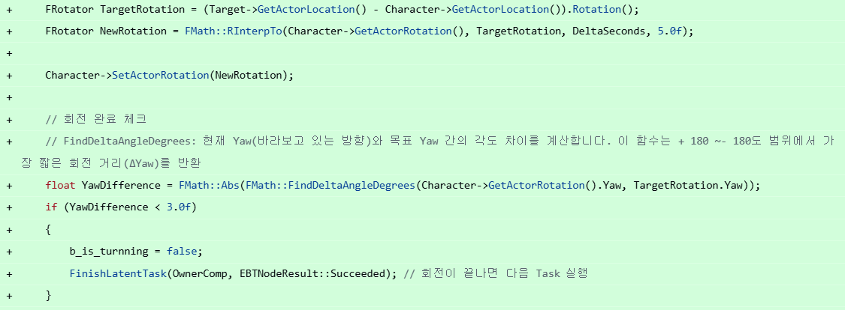

BattleMode가 시작될 때 Player랑 AIController에게 DisableInput과 IgnoreInput으로 임시 정지 시키고 타이머에 따라 콜백함수인 ActiveInput 함수를 통해 Input과 BehaviorTree를 시작할 수 있도록 했음

문제점 정리 | AI가 SetFocus를 한 상태에서 투사체 공격을 날리면 타겟 피봇점으로 기준으로 바라보는 중이라 땅에 박히는 문제가 있음 | 해결 방안 | 커스텀 회전 노드를 만들어서 Yaw 축으로만 회전 비교할 수 있도록 했음
다음 주차 | 13 | 다음 기간 | 2025.03.17~2025.03.23
다음주 할 일 | Nav LinkProxy를 통해 Nav Mesh이 끊긴 스폰 구간을 점프해서 넘어갈 수 있도록 수정
지도교수
Comment

